《汽车机械基础》试卷（B卷）答案
一、填空题：（每空1分，共30分）
1、大小、转向、作用平面。
2、等值、反向、共线。
3、确定。
4、双曲柄、曲柄摇杆 。
5、模数相等，压力角相等 。
6、20⁰ 、标准值 、相等。
7、 运动、间歇。
8、结构简单、工作可靠、运动比较平稳、高速场合。
9、斜齿圆柱齿轮、直齿圆锥齿轮。
10、圆周速度、传递功率。
11、打滑、疲劳破坏。
12、拉应力、离心应力、弯曲应力。
13、定轴轮系、周转轮系

二、选择题：（每题1分，共12分）
1、D ；2、 D ；3、C ；4、A；5、C；6、C；7、B；8、B；9、A；10、A。

三、判断（每题1分，共10分）
1、√；2×；3、 √ ；4、√；5、×；6、×；7、×；8、×；9、√；10、√。

四、计算题：（共50分）
1、（10分）
解:
(1) 取DB杆为研究对象，画受力图;列平衡方程；
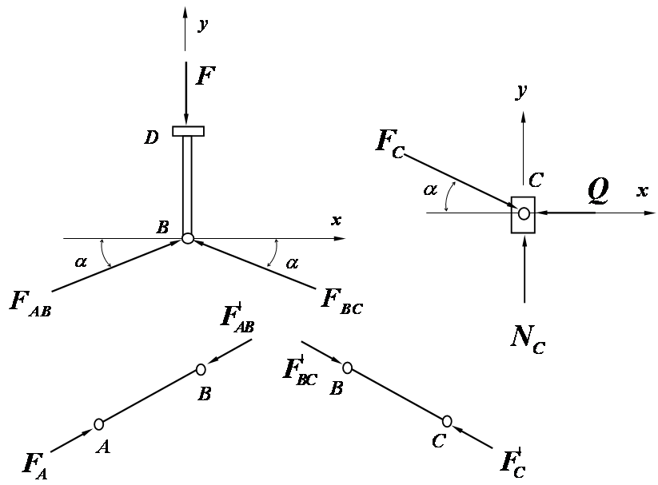
(2) 取压块C杆为研究对象，画受力图;列平衡方程

2、（10分）
解：由截面法可知，轴力F_{N}=F=32kN
拉杆的横截面面积A$\frac{F_{\text{Max}}}{\left[δ\right]}$=$\frac{\text{32}×{\text{10}}^{3}}{\text{120}×{\text{10}}^{6}}$=266.7mm²
即$π$r²266.7 mm^{2，} 故r 9.2mm
横截面的最小半径为9.2mm

3、（10分）
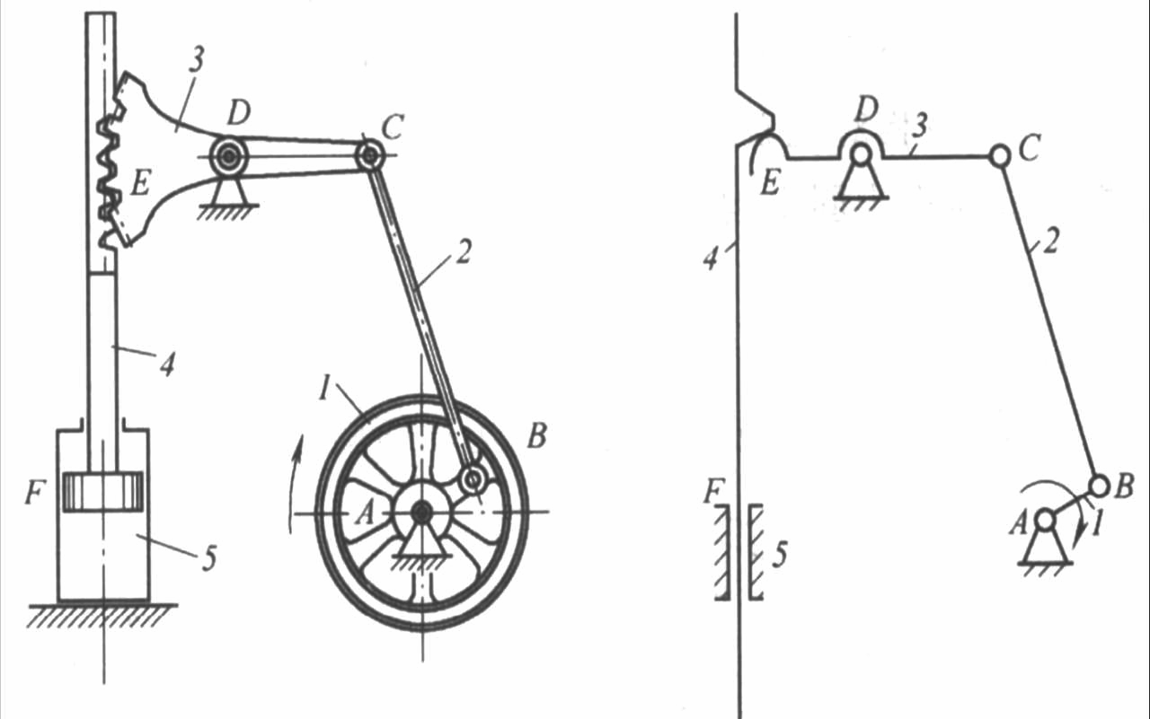
解
(1) 分析、 确定构件类型。
活塞泵由曲柄1、连杆2、齿扇3、齿条活塞4和机架5等五个构件组成。曲柄1是原动件，2、3、4是从动件。当原动件1回转时，活塞在气缸中往复运动。
(2) 确定运动副类型。
各构件之间的连接如下：构件1和5，2和1，3和2，3和5之间为相对转动，分别构成A、B、C、D转动副。构件3的轮齿与构件4的齿构成平面高副E。构件4与5之间为相对移动，构成移动副F。
(3) 定视图方向。
连杆运动平面为视图方向。
(4) 选择比例尺, 绘制简图。
选取适当比例，按题图示尺寸，定出A、B、C、D、E、F的相对位置，用构件和运动副的规定符号画出机构运动简图，在原动件上标注箭头，如图所示。

4、（8分）
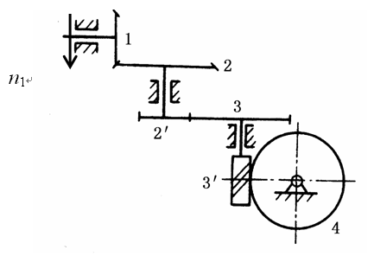
图4
解：$i=\frac{n_{1}}{n_{4}}=\frac{z_{2}}{z_{1}}⋅\frac{z_{3}}{z_{2}^{′}}⋅\frac{z_{4}}{z_{3}^{′}}=\frac{\text{32}×\text{40}×\text{40}}{\text{16}×\text{20}×2}=\text{80}$
n₄=n₁/i=1000/80=12.5 r/min
轮4的转向如图所示应该逆时针转动。

5、（12分）
答：
主要结构错误分析如下：
（a）铰制孔螺栓联接
（1）螺纹的大径应小于铰制孔配合直径
（2）弹簧垫圈的切口倾斜方向错误
（3）螺纹部分长度不够
（4）螺栓无法由下向上装入
（b）双头螺柱联接
（1）螺纹孔的的深度应大于螺杆拧入深度
（2）螺纹孔内没有光孔，深度应大于螺纹孔，否则螺纹不能加工
（3）上端螺柱的螺纹部分长度不够
（4）下端螺柱无螺纹部分不可能拧入被联接件2的螺纹孔
（5）上边的被联接件应该有通孔，其孔径应大于螺杆直径
（c）螺钉联接
（1）螺钉头的周围空间尺寸太小，更没有扳手空间，圆柱螺钉头也不能拧紧
（2）上面的被联接件必须为光孔，不能是螺纹孔
（3）下面的被联接件应有螺纹，
（4）光孔的直径应与螺纹小径近似相同，而不是等于螺纹大经
（5）缺少防松措施
改正图

